「2016NEAR実務者ワークショップ」開催結果
●会員自治体間の交流協力方案を模索し、実務者間ネットワークを構築する
などの連合発展のため、実務者ワークショップを開催する。
●会員自治体の意見・提案事項を聞き、連合のアイデンティティ確立と所属感
を向上させる。

■ 行事概要
○期間：2016年4月27日(水)～4月29日(金)、2泊3日
○場所：韓国・慶尚北道・浦項市(BEST WESTERN Pohang Hotel)
○参加規模：90人(5か国38団体)
国家 | 参加会員自治体 | 参加者数 | 備考
計 | 39団体 | 90人
中国 | 8団体 | 13人
日本 | 4団体 | 10人
韓国 | 12団体 | 25人
モンゴル | 12団体 | 22人
ロシア | 2団体 | 3人
事務局 |  | 17人
○主催/主管：北東アジア地域自治体連合事務局
○主要内容
・NEAR事務局主要業務報告、分科委員会の活性化のための調整経過報告
・会員自治体の発表
・NEAR会費制導入及び憲章改定などについて討議
・現場(文化)探訪(浦項製鉄所、慶州良洞マウル)
・NEAR事務局訪問

■ 主要行事

日時 | 主要内容 | 備考
1日目：4月27日（水） | ・登録
2日目：4月28日（木） | ・実務者ワークショップ  ・現地視察：POSCO、NEAR事務局  ・公式晩餐会
3日目：4月29日（金） | ・現地視察：慶州良洞マウル

■ 主要内容

○事務局の発表
・2015年年度主要業務推進成果と2016年度事業計画の説明

○会員自治体の発表
・日本
-富山県（環境分科委員会の活動報告）
-兵庫県(防災分科委員会の活動報告)
-島根県(教育・文化交流分科委員会の活動報告)
・韓国
-大田広域市（疎通と参与、市民中心都市、大田広域市の広報）
-全羅南道（2016世界エコデザイン博覧会の広報）
・ロシア
-イルクーツク州（イルクーツク州の投資潜在力）

○NEAR会費制導入及び連合憲章改定について
・会費運営規程(案)
・連合憲章改定(案)
※討議結果と主要内容：別添

○現地視察
・POSCO（浦項製鉄所）
・慶州良洞マウル
・NEAR事務局訪問

［別添］

「NEAR会費制導入」及び「憲章改定」について発表・討議した結果

1．NEAR会費制導入
○NEAR事務局から「会費制導入」を提案した背景について説明
○会員自治体の発表及び質疑
会員自治体 | 主要内容
中国  黒竜江省 | ・会費制について、実務者の承認が必要となるため、事務局から文書を作成し会員自治体に送付する。
中国  湖南省 | ・会費制導入及び規範化は、連合発展と国際的地位と影響力を高めるためのものだ。  ・会費を使用する時、予算編成・執行を明確に示し、会計監査管理を徹底的に行う。NEAR事務局の駐在官を監事として活用することを提案する。
日本  兵庫県 | ・会費を納入していない場合、会費で行われる事業に対する権限を制限する。  ・会費を事務局予算（費用）の一部に含める。
日本  島根県 | ・会員自治体の予算確保のため、会費使用用途の明確化及び会計の透明性確報が必要。  ・会費は総会開催経費及び事務局の運営費等に使用  ・（書面議決が可能であれば）審議委員会は不要  ・新しい事業のための事業費だという名目では、日本団体の場合財政当局から会費として認めてもらえない可能性がある。
モンゴル  ゴビスンベル県 | ・会費制の導入は必要である  ・経済水準、人口数、財政自立度等を考慮し、「差等制」導入も必要
モンゴル  ヘンティ県 | ・会員団体の経済水準、人口等を考慮し、差等制導入  ・会費は、イベント的な行事に使用することは避け、実質的な事業に使用する。  ・会費を納入した団体に、優先参加できる権利を与える。
ロシア  イルクーツク州 | ・会費は、同等な金額で行う。「定額制」の導入
ロシア  トゥヴァ共和国 | ・会費の金額は、地域の経済状況を考慮し変更も可能  ・会費制は、地域別プロジェクトの発展や連合発展のためにも必要  ・会費2,000USドルは、大きな金額ではないと判断
事務局 | ・会費運営規程に「会費」について明確に示す  （目的、手順等）  ・過去、会費金額について十分な論議が行わており、2,000USドルすることになった。  ・討議内容を基に、会費規程案を修正して行く。  会員自治体にその結果を送付し、意見を聞く。  その上で、9月のロシア・イルクーツク州総会に当件について上程する予定

２．憲章改定
○NEAR事務局から「憲章改定」を提案した背景について説明
○会員自治体の発表及び質疑
会員自治体 | 主要内容
中国  湖南省 | ・準会員を導入することよりは、既存の会員自治体との関係を強固化させる  ・１４分科委員会を活性化させることが必要  ・議決定足数の緩和は、連合運営の効率性を向上  ・総会の出席対象者を、会員自治体の事情を考慮し、副省長（副知事）級以上の代表幹部にする
日本  兵庫県 | ・予算・決算及び事業計画の承認と監査を適正に行う  ・準会員の導入は、本来のNEARの趣旨から逸脱する  ・準会員、オブザーバー、会費を納入しない団体の権利や用語整理が必要  ・総会の機能に応じて、事務局の予算を公開すべき  ・会費も事務局の運営費に含んで公開すべき
日本  島根県 | ・事務局で事業を運行する時に、総会や会員自治体が集まる場で、どういう事業が必要かについて総合的に検討する必要がある。
韓国  慶尚北道 | ・オブザーバーと準会員の概念を整理する必要がある  ・憲章第１５条（財政）で会費負担の主体を明確に定める必要がある。  ・「会員自治体」という用語を「会員団体」へと修正
モンゴル  ゴビスンベル県 | ・会費制に関する審議委員会の構成を局長と国際交流担当者ですることを提案  ・オブザーバー団体は、会費を納入で議決権無しで会議や事業に参加するものか？
モンゴル  ヘンティ県 | ・モンゴルの基礎自治体が単独で加入することは難しい。  ・会費制等の連合の内部的な問題から先に解決し、北東アジア地域内の交流協力を強化させる  ・総会の出席者は、会員団体長・副団体長で構成  ・会費を一定期間貯金し、会員地域内の青年教育事業等に使用する。
ロシア  トゥヴァ共和国 | ・審議委員会について詳細な説明と内容が必要  ・総会の出席対象を「副団体長」以上にする  ・時代の流れに合わせて連合内も変化する必要がある
事務局 | ・事務局の予算は、年間事業計画や業務報告で公開している。総会、実務委員会、分科委員会の予算部分については、担当自治体から公開を避けている。  ・事務局の運営費は慶尚北道から支援されており、慶尚北道から監査も受けているため、会員自治体には大きな枠組で公開する予定  ・会費運営は、透明で、公正的に処理して行く。  ・事務局の運営費と会費は区分して別途運営する。  ・事務局の既存事業と会費で推進する事業は、会員自治体の意見を反映して推進して行く。  ・会費制が９月の総会で採択されれば、規程に従って２０１７年に使用用途を決め審議委員会を行う。（実際の会費納入は、２０１８年からとなる。）  ・準会員の導入は、アジア全域の地方政府との交流拡大に繋ぐためのもので、議決権や投票券等に正会員とは差を置く（制限される）。  ・総会の出席対象を「団体の代表」から「団体の長」に改正する理由は、会員自治体の代表として実務者も参加できるからである。  ・団体長が出席できない場合、副団体長や局長も出席できる。  ・討議内容を基に憲章改定を検討し、会員自治体の意見を聞く。そして当件について９月のイルクーツク州総会に上程する予定。

■ 主要内容

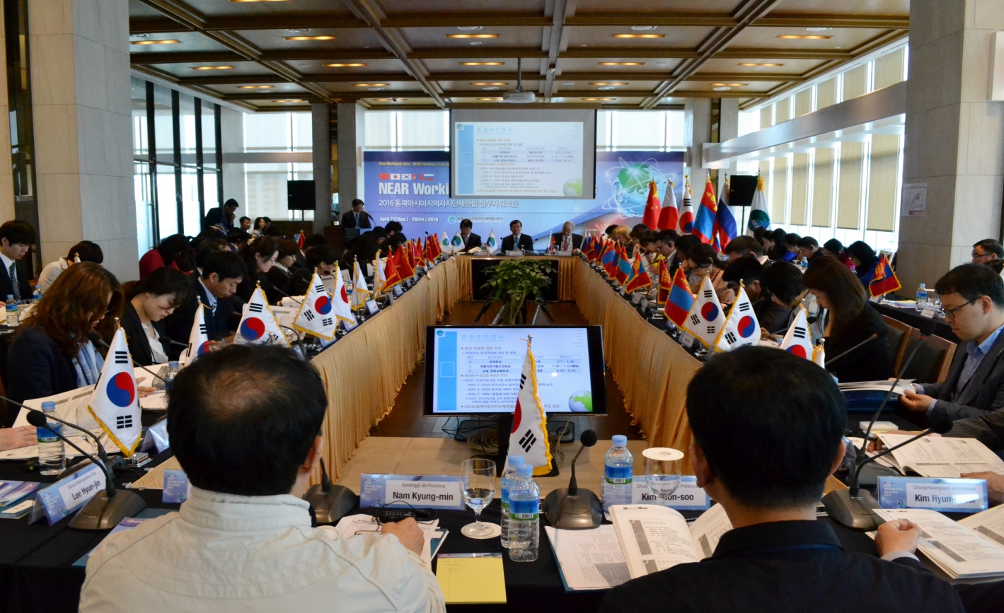

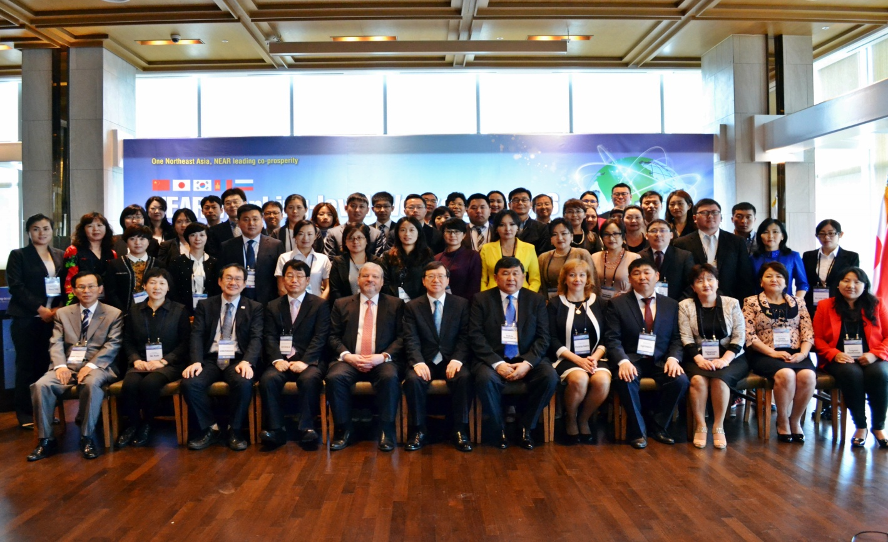

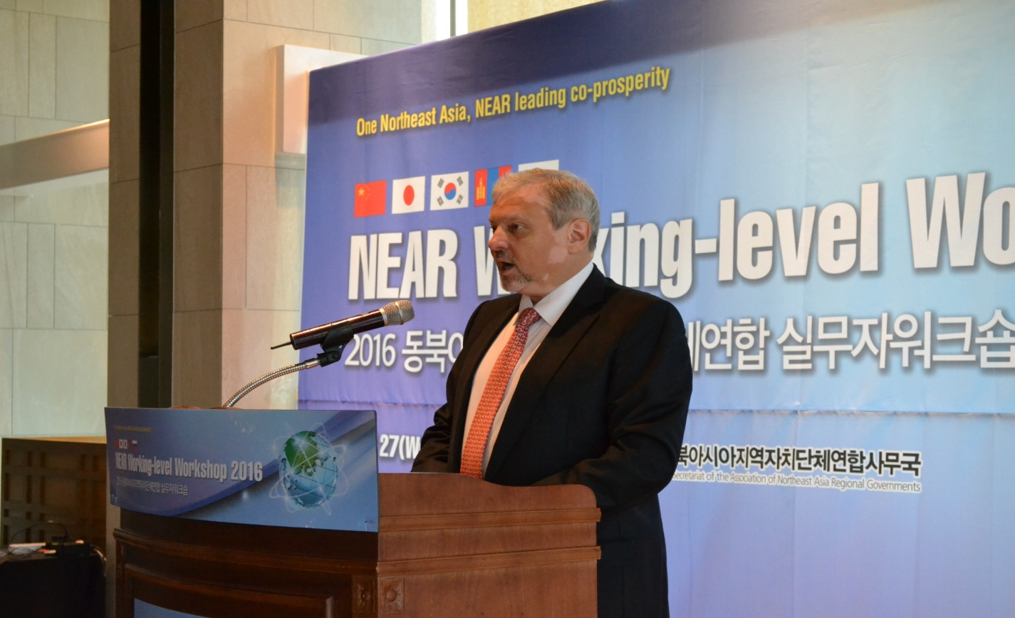
祝辞：アレクサンドル・ボストゥリクブ 駐釜山ロシア総領事
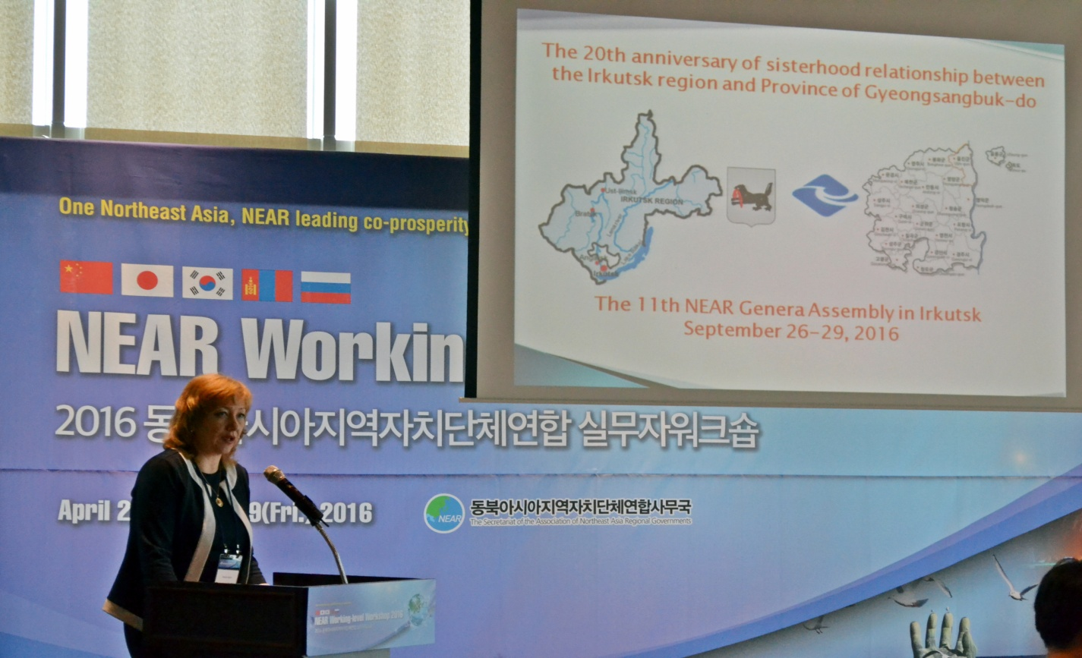
会員自治体の発表：ガリナ ロシアイルクーツク州課長

